Английский язык 1 класс
Задания на период 04.05-08.05
Урок 1
Повторение изученных букв Vv, Ww
- Pupils Book стр. 77 задание 5. Прослушай песенку, вспомни изученные буквы и покажи их. Затем спой песенку сам.
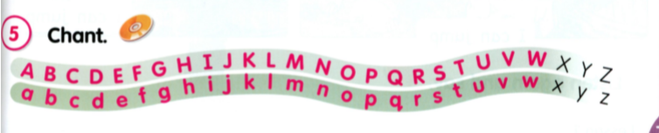
http://flyhigh.dinternal.com.ua/support/audio/fhu1/cd2/cd2_track_36.mp3
- В Activity Book стр. 60 задание 3. Посмотрите на картинку, назовите слово и впишите пропущенные буквы.
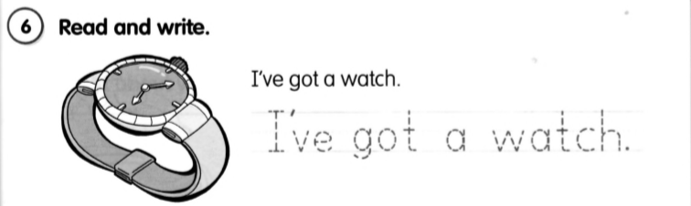
- В Activity Book стр. 61 задание 6. Прочитайте и запишите.
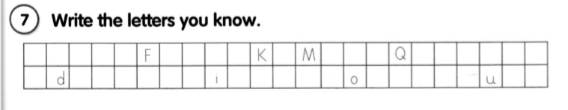
- В Activity Book стр. 61 задание 7. Запишите пропущенные буквы
- Потренируйтесь читать слова:
- Прочитай и нарисуй в тетради:

Five red flowers a white watch yellow violin

Урок 2
Action
- Pupils Book стр. 78 задание 1. Прослушай и покажи, затем скажи.
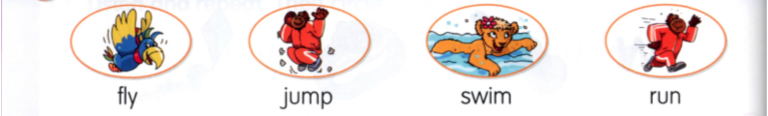
http://flyhigh.dinternal.com.ua/support/audio/fhu1/cd2/cd2_track_37.mp3
- Pupils Book стр. 78 задание 2. Прослушайте историю, показывайте кто говорит из героев. Прослушайте еще раз и повторяй за героями. Затем попробуй сам рассказать историю.
http://flyhigh.dinternal.com.ua/support/audio/fhu1/cd2/cd2_track_38.mp3

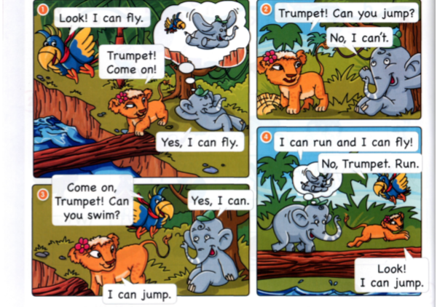

- Pupils Book стр. 79 задание 4. Прослушай и обведи.
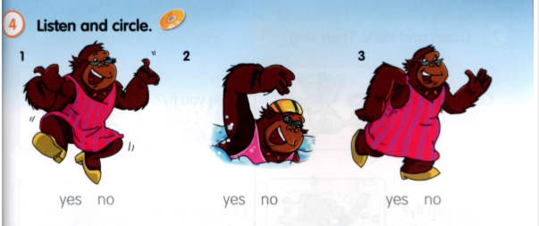
http://flyhigh.dinternal.com.ua/support/audio/fhu1/cd2/cd2_track_39.mp3
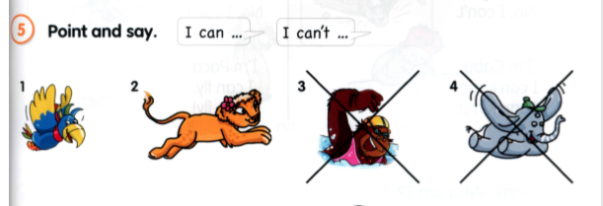
- Pupils Book стр. 79 задание 5. Расскажи о героях.
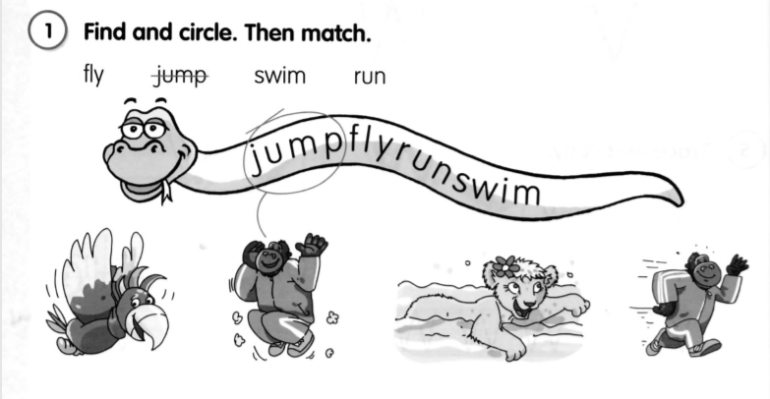
- В Activity Book стр. 62 задание 1. Найди и обведи. Затем соедини.

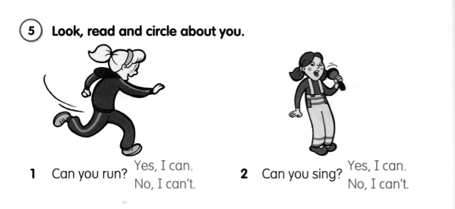
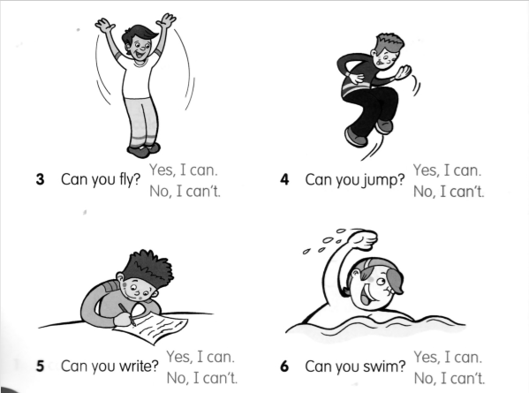
- В Activity Book стр. 64 задание 5. Посмотри, прочитай и обведи ответ о себе.

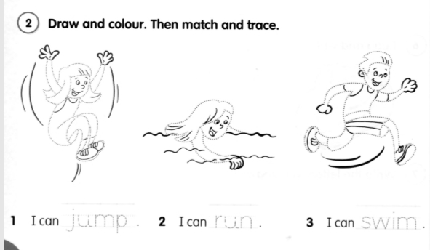
- В Activity Book стр. 62 задание 2. Наведи и раскрась. Затем напиши и соедини.
Урок 3
Action
- Pupils Book стр. 80 задание 7. Прослушайте и приклейте наклейки. Затем спойте.
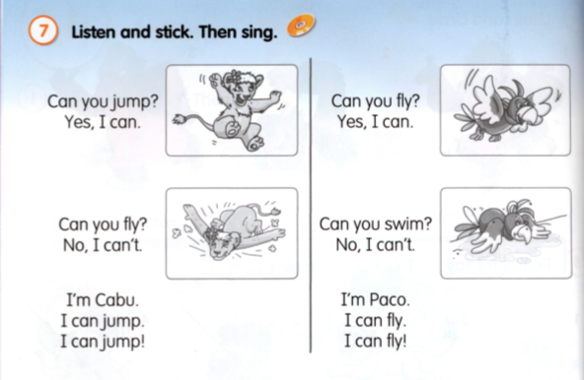
http://flyhigh.dinternal.com.ua/support/audio/fhu1/cd2/cd2_track_40.mp3
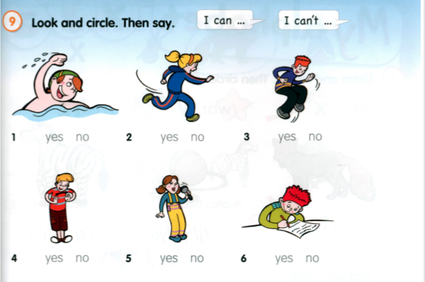
- Pupils Book стр. 81 задание 9. Посмотрите и обведите. Затем скажите.
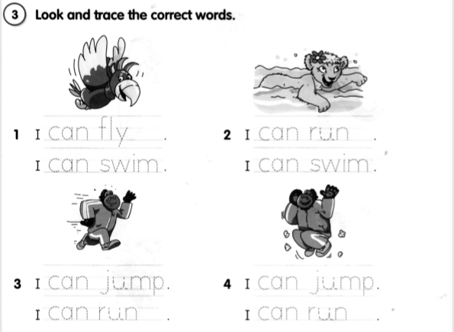
- В Activity Book стр. 63 задание 3. Посмотри и обведи правильную фразу.

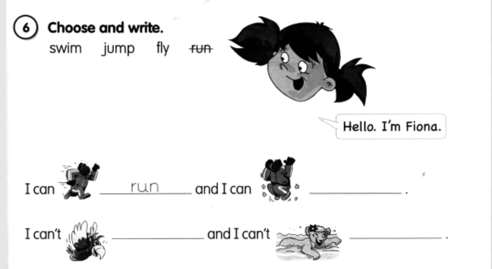
- В Activity Book стр. 65 задание 6. Выбери и запиши.
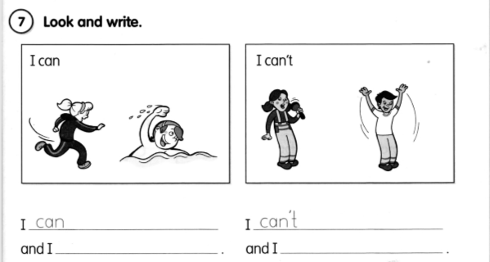
- В Activity Book стр. 65 задание 7. Посмотри и напиши.
- В Activity Book стр. 63 задание 4. Напиши и нарисуй о себе.

